國立臺灣傳統藝術總處籌備處
【2011亞太傳統藝術節】藝文之旅校外教學專案實施計畫

- 指導單位：行政院文化建設委員會
- 主辦單位：國立臺灣傳統藝術總處籌備處
- 協辦單位：統一蘭陽藝文股份有限公司
- 計畫說明：
為積極建構九年一貫藝術與人文領域課程之學習網絡，提升學生藝術與人文知能之學習效果，本籌備處計畫以「2011亞太傳統藝術節」為活動平台，推出【2011亞太傳統藝術節】藝文之旅校外教學專案，規劃一系列亞太的主題活動及豐富多樣的ＤＩＹ體驗課程，期望透過此一校外教學專案，讓學生除了能瞭解台灣之傳統藝術外，亦能見證亞太地區之傳統藝術文化，進一步拓展國際視野。
國立臺灣傳統藝術總處籌備處每年10月辦理「亞太傳統藝術節」，今年即將邁入第十年。本屆藝術節以「微笑亞太．歡慶十載」為主題，演出陣容充滿溫故知新、承先啟後的特色，參與團隊遍及東亞、東南亞、南亞、中亞及西亞地區，包括：印度行者樂舞團、日本德島阿波人形淨琉璃劇團、馬來西亞沙巴樂舞團、巴基斯坦瓜瓦里樂團、新疆刀朗木卡姆藝術團、敘利亞傳統樂舞團。敬邀請各校師生們加入這一難能可貴的跨國文化藝術列車，一同去發掘這塊充滿驚喜、美感與知性的北亞文化寶藏。
- 活動地點：國立傳統藝術中心（宜蘭縣五結鄉五濱路二段201號）
- 實施時間：100年10月3日（一）～100年10月7日（五）
- 活動內容：
本籌備處規劃【2011亞太傳統藝術節】校外教學專案實施計畫活動內容共計五梯次，透過觀摩亞太傳統樂舞專場演出、傳統工藝示範等方式，增進師生對亞太地區各國文化認識與瞭解。各梯次活動安排如下：

梯次 | 第一梯 | 第二梯 | 第三梯 | 第四梯 | 第五梯
日期  時間 | 10/3  (一) | 10/4  (二) | 10/5  (三) | 10/6  (四) | 10/7  (五)
09:00  ∣  17:00  戲劇館1樓 | 【傳統工藝示範】  印度拉加斯坦Henna身體彩繪藝術  馬來西亞沙巴的傳統手串珠工藝  臺灣原住民竹片口簧琴製作 |  |  | 【傳統工藝示範】  新疆阿瓦提維吾爾族的刀朗木卡姆樂器製作  臺灣傳統布袋戲偶頭彩繪
09:00  ∣  18:00  展示館 | 文物特展－  日本明治美術 | 文物特展－  日本明治美術 | 文物特展－  日本明治美術 | 文物特展－  日本明治美術 | 文物特展－  日本明治美術
10:00  ∣  10:30  雨天表演場 | 敘利亞傳統樂舞團 | 印度行者樂舞團 | 馬來西亞沙巴樂舞團 | 巴基斯坦瓜瓦里樂團 | 新疆刀朗木卡姆藝術團
11:30  ∣  12:30  曲藝館 | 印度行者樂舞團 | 敘利亞傳統樂舞團 | 敘利亞傳統樂舞團 | 日本德島阿波人形淨琉璃劇團 | 日本德島阿波人形淨琉璃劇團
13:00  ∣  13:30  雨天表演場 | 敘利亞傳統樂舞團 | 印度行者樂舞團 | 馬來西亞沙巴樂舞團 | 巴基斯坦瓜瓦里樂團 | 新疆刀朗木卡姆藝術團
14:30  ∣  15:30  戲劇館 | 馬來西亞沙巴樂舞團 | 馬來西亞沙巴樂舞團 | 印度行者樂舞團 | 新疆刀朗木卡姆藝術團 | 巴基斯坦瓜瓦里樂團
16:00  ∣  16:30  雨天表演場 | 敘利亞傳統樂舞團 | 印度行者樂舞團 | 馬來西亞沙巴樂舞團 | 巴基斯坦瓜瓦里樂團 | 新疆刀朗木卡姆藝術團
＊以上節目若有異動，請詳見現場或網站公告，本籌備處保留活動異動權。

一、傳統樂舞專場演出之各團隊介紹：
（一）馬來西亞沙巴樂舞團
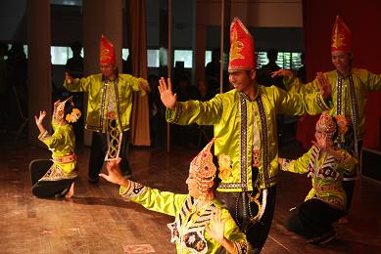
馬來西亞沙巴樂舞團來自馬來西亞東部沙巴，保存東馬地區傳統原生的樂舞表演，透過在世界各國巡迴演出，展現來自馬來西亞的傳統榮耀。馬來西亞沙巴樂舞團一次帶來肚皮舞、大鳥舞、竹竿舞以及樂器舞四種傳統舞蹈，舞者穿著五彩繽紛的馬來傳統服飾，模仿大自然的鳥兒生態舞動，動感十足。
這次訪臺，該團還帶來十面的凸心吊鑼、八個一排的凸心碗鑼和羊皮鼓作為舞蹈的伴奏樂器，壯觀嘹亮。馬來西亞沙巴樂舞團表演的節目，除了讓我們看到馬來西亞的傳統之外，更可以看到他們在印尼、菲律賓以及中國人移居到沙巴之後，已在傳統之外融入了更多鄰近族群對於東馬的影響。

（二）印度者行旅者樂舞團
拉賈斯坦，諸王侯之地，身世傳奇，地處沙漠卻擁雄偉皇宮和蒼闊高山湖泊，令人驚嘆的是，拉賈斯坦是吉普賽民族的原鄉。吉普賽人從拉賈斯坦出發，行走世界，天涯浪跡。沒有田產，自由遷徙，這樣的因子在血液中，釋放在民族的藝術發展中，就有了他們沒有拘束、沒有疆界、那種特別自由卻神秘的藝術力，其中佼佼者就是行旅者樂舞團。該團1995年由團長Hameed Khan在法國創立，也是當今拉賈斯坦的樂舞代表團之一。集結當地優秀音樂家、吟唱詩人與吉普賽玩蛇藝人等一起演出，有雜技的眼花撩亂，更有馬戲裡人體極限的挑戰，他們邊演邊唱，印度提琴、手風琴、印度鼓、雙面鼓、雙管笛加上蛇笛口簧與嗩吶輪番上陣，魔幻寫實嘉年華，盡在其間。
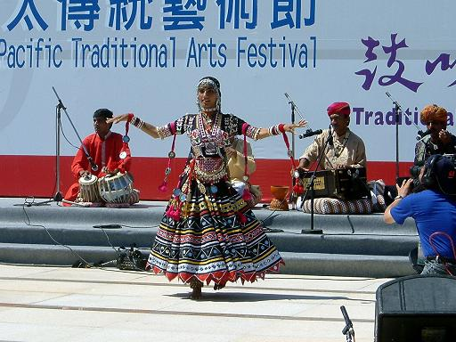
近年來印度者行旅者樂舞團風靡歐洲，不但有音樂專輯《拉加斯坦的吉普賽人》做全球發行，幾位成員也在羅馬舞臺紀錄片《Latcho Drom》電影中參與演出。音樂與舞蹈，還融合了雜耍、算命等有趣的表演型態，觀眾將可感受到這個地區民族活潑繽紛的文化色彩。

（三）敘利亞阿拉伯古典音樂暨蘇菲舞蹈團
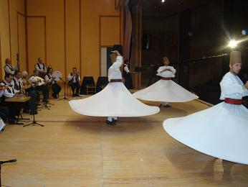
旋轉，旋轉，不停地旋轉，世界彷彿就靜止在這份旋轉當中。蘇菲旋轉的跳舞者穿著寬鬆白色長袍，戴上高帽，開始轉身時，靜謐肅穆白袍會像花朵般綻放，非常漂亮。進行過程舞者入場，敬禮，便開始旋轉。他們的姿勢都有其儀式性，右手向上，表示接受神的賜福，也接收從他而來的能量；頭稍向右彎，表示放下小我，接受上天的安排；左手向下半垂，手掌向下，要將神的能量再度傳遞出來。他們在旋轉至極的瞬間，會呈現半昏迷狀態，也是他們認為與神最接近的時刻。
除了蘇菲舞蹈之外，該團也表演敘利亞的傳統音樂，成員包括多位樂師，分別演奏烏德琴、揚琴、笛子跟杯狀鼓，另外來有1位蘇菲演唱者以及舞者，一起傳遞阿拉伯世界的人生真諦。

（四）新疆刀朗木卡姆藝術團
木卡姆是新疆維吾爾族語言，意指「形式」或「格式」。在這種格式之下，新疆維吾爾族誕生了木卡姆藝術，有歌有樂，唱詞包括哲人箴言、先知告誡、鄉村俚語以及民間故事等，左擁民間歌謠，右環文人詩作，整體呈現了維吾爾族人民心智的生命厚度。
維吾爾木卡姆藝術的音樂形態豐富多樣，不但有多種不同的音律、繁複的調式，再加上節拍、節奏的組合，顯示出鮮明的民族特色和強烈的感染力。木卡姆音樂至今分布中亞、南亞、西亞、北非19個國家和地區，新疆位居木卡姆文化地理最東端，新疆受「絲綢之路」之地利，維吾爾木卡姆成為東西方文化交流的結晶，記錄並印證了不同族群樂舞文化之間相互交融的歷史，已被聯合國教科文組織宣佈為人類非物質遺產。
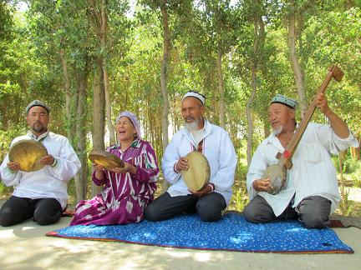
新疆維吾爾木卡姆藝術在其文化空間的發展歷程中，形成了最具代表性的幾大流派，分別為十二木卡姆、吐魯番木卡姆、哈密木卡姆等，這次來臺的則是罕見的刀朗木卡姆流派，刀朗木卡姆是指阿瓦提、巴楚與麥蓋提三個地區的維吾爾族人的木卡姆音樂，現存刀朗木卡姆九套，非常珍貴。這次訪臺的藝術團不但傳承木卡姆藝術的豐富特色，也將展現濃厚的地方色彩。

（五）日本德島阿波人形淨琉璃劇團
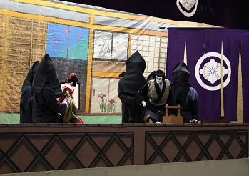
淨琉璃是日本最主要的傳統舞臺藝術形式之一，集說唱、樂器伴奏和木偶劇於一體，起源於江戶時代，是16世紀流行的一種敘事淨琉璃藝術與木偶藝術的結晶。到了16世紀，一種類似於現代三味線的樂器被引入日本，三味線音色感傷，深具感染力，很快被文樂藝人們所接受，並被運用於表演之中。16世紀後期，淨琉璃第一次被運用在木偶戲中，形式典雅，至今仍在日本的傳統表演藝術裡佔有重要地位。2003年文樂已被聯合國世界教科文組織正式認定為世界無形文化遺產。
這次訪臺隊伍包括：中村園太夫座以及阿波人形淨琉璃城北座。中村園太夫座成立江戶末期文化2年，二次戰後，年長者以人偶復興和培育後繼者作為口號，以農家的長男為主，招募專家前來指導造成轟動。現團成員有18名持續創新，不但改良服裝，一同挑戰新劇碼。
城北座成員曾為城北高中民藝部學員，後於「人形淨琉璃傳承教室」再次聚首所組成，從人間國寶蓑助大師和勘綠先生間學到許多操弄人偶的技巧，讓德島人偶演出的火苗繼續燃燒，傳承。

（六）巴基斯坦瓜瓦里樂團
瓜瓦里是蘇菲教派音樂的三大支柱之一，是伊斯蘭的宗教儀式音樂，也是修行者表達對先知穆罕默德的讚頌。在當地的演唱地點包含寺院。陵墓與紀念地。吟唱時，唱者與聽者極為專注，隨著樂音進入到狂喜忘我入神的境界，是為蘇菲神秘主義的最高境界。
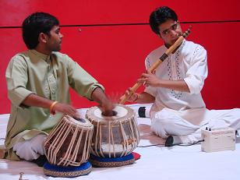
巴基斯坦的卡瓦里頌唱一般是由男子演唱，可以獨唱或群唱，音樂特色為由低音逐漸盤旋至高音的音組織，通常使用塔布拉鼓、長鼓及風琴伴奏。這次邀請到瓜瓦里當地深具盛名的巴基斯坦瓜瓦里樂團來臺演出。

二、傳統工藝示範介紹：
（一）印度拉加斯坦Henna身體彩繪藝術
Henna是從中古世紀流傳至今的天然染劑。一般先將Henna樹皮磨製成粉，加水調勻成泥後裝入袋內，以擠奶油花方式操作彩繪在身體任一部位，可維持4-7天。除日常化妝外，結婚當天新娘必須先進行雙腳彩繪後，才能進行正式嫁娶儀式。

（二）馬來西亞沙巴的傳統手串珠工藝
到過沙巴的遊客都會被各式各樣的串珠所吸引，這是龍古斯族人的傳統手工藝。龍古斯族人善於製造珠飾項鍊，通過精巧的串珠手法，串出古老傳說與人類形狀的色彩圖案。

（三）臺灣原住民竹片口簧琴製作
口簧琴是ㄧ種古老的民族樂器，藉著簧片來回彈動，配合人體口腔的空間，形成共鳴現象。它所發出來的聲音非常特別，宛如天籟。竹製口簧琴是南島語系民族共同的傳統民族樂器，普遍出現在臺灣原住民族中，除了傳話、歌唱舞蹈伴奏的用途外，更是戀人們互相談心的工具。

（四）新疆阿瓦提維吾爾族的刀朗木卡姆樂器製作
新疆維吾爾族的木卡姆是一種集歌唱、器樂與舞蹈的綜合藝術，時常在結婚、慶典、聚會等場所演出。主要樂器為薩塔爾，另外也使用奈依、嗩吶、艾捷克、彈撥爾、熱瓦甫、卡龍琴、達甫、納格拉及鏘等樂器。

（五）臺灣傳統布袋戲偶頭彩繪
傳統的布袋戲偶頭製作需經過「選料」、「定型」、「粗胚」、「磨平」、「補土」、「細胚」、「漆底」與「彩繪」等繁複的八道步驟才能完成。布袋戲的各種人物，除了服裝、帽飾以外，偶頭的臉譜彩繪也暗示角色性格與身份。

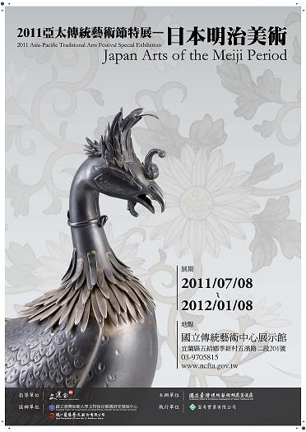
三、2011亞太傳統藝術節文物特展－日本明治美術
日本在明治維新時期的新舊文化衝擊下產生許多變化，對日本民族來說，危機亦是轉機，他們將精湛的傳統技藝用於藝術創作，發展出更高層次的藝術表現。本展126組件作品包含金工、自在、雕刻、漆器、七寶、瓷器、織絨等，時代橫跨江戶末期到昭和初期，部分作品出自日本帝室技藝員等名家之手，兼具傳統的細膩巧緻與創新的色彩構圖，超越一般人對工藝品的刻版印象，由「技」昇華為「藝」，充分展現出明治藝術之美。

四、ＤＩＹ手工藝體驗課程
另為提供入園辦理校外教學的師生們體驗傳統藝術，推出一系列DIY手工藝體驗課程，各級學校可依需求搭配校外教學專案優惠價，每人額外負擔100元即可現場體驗親自動手做做看！DIY課程內容詳參【附表一】。

- 申請資格及方式：
- 歡迎國民小學三年級以上（含三年級）師生報名參加，以學校為報名單位，不接受個別報名。
- 報名時間自即日起至100年9月21日（三）下午5時止，請填妥【附表二：報名表】傳真至(03)9605236或e-mail至yfchen@ncfta.gov.tw；（報名格式如【附表二】，或請上網下載表格，網址http://www.ncfta.gov.tw，洽詢專線：(03)9705-815分機1307陳韻妃小姐），本籌備處將於9月26日於本籌備處網站上公告各梯次報名結果，並以電子郵件或電話通知各校聯絡人。
- 相關參訪活動注意事項：
參訪內容 | 相關限制
入園費用 | 報名參加【2011亞太傳統藝術節】校外教學專案者，當天每人可以專案優惠價50元購票入園（學生票原價100元）。
參觀日本明治美術特展 | 「2011亞太藝術節文物特展－日本明治美術」位於展示館，無須報名登記，免費自由參觀。
參觀傳統工藝示範 | 亞太傳統工藝示範於傳藝中心園區戲劇館1樓大廳公共區域公開示範，無需報名登記，免費自由參觀。惟因該場地每次約僅可圍觀15-20人，若20以上團體同時進入恐影響參觀品質，建議安排學童於自由活動時段分批前來參觀。
欣賞亞太樂舞表演 | ◎「雨天表演場」為戶外劇場，該場地節目皆採自由入座，座滿為止，無須報名登記。固定階梯座位約可容納60位觀眾，其餘週邊站立圍觀區約可再容納20位觀眾。  ◎「戲劇館」及「曲藝館」為室內劇場，欲欣賞該場地節目演出須事先於報名表內提出申請，本籌備處將依各校報名先後順序分配票券，額滿為止。戲劇館開放150席、曲藝館開放50席（含陪同師長席位）提供各校申請預定。預約成功者，本籌備處將於9月27日寄發票券，屆時參訪師生每人一票，憑票入場，無須再支付其他費用。最遲需於開演前10分鐘持票入場，逾時視同放棄觀賞權利，預約座位將開放予現場候補觀眾依序入場。
參與DIY體驗課程 | 若選擇參加DIY體驗課程者，除前述每人50元入園費用外，每人需再負擔100元，皆採現場付費制。另為維護DIY教學品質，每一櫃位體驗課程以一個班級30位左右為單位，如選擇同樣課程品項，需錯開時間或合併上班級上課。
- 團體預約報名人數如有修正，請於出發前三天告知，當天恕無法減少人數，如需增加人數者請於主票口或服務台購票使用。
- 其他服務：
（一）導覽服務：本園區平日受理團體預約導覽服務，可在報名表中註明申請本服務項目。
（二）餐飲服務：本園區設有台灣為小吃坊，提供宜蘭道地美食；國宴餐廳（訂餐專線：03-9605558）有團膳服務；若需代訂7-11統一超便當，請電洽03-9507711。
（三）每梯次帶團之教師，將核發教師研習時數或公務人員終身學習時數2小時，如有需求者請事先告知。

附表二： 【2011亞太傳統藝術節】藝文之旅校外教學專案
活 動 報 名 表
申請學校 |  | 總參訪人數 | 人 | 需園區導覽服務 | □是 □否
聯絡人姓名 |  | 參訪年級及班別
電子郵件 |  | 聯絡電話 | （學校）  （手機）
通訊地址 | □□□
室內節目  欲欣賞場次  ＊票券預留視報名先後分配，票券成功預訂數量不一定為申請數量之全額，另申請範圍限國小三年級以上班級，特此說明。 | 第一梯：10月3日(一)
 | □ 申請票券＿＿張（50張為上限）  時間：11：30-12:30  地點：曲藝館  節目：印度行者樂舞團 |  | - 申請票券＿＿張（150張為上限）  時間：14：30-15:30  地點：戲劇館  節目：馬來西亞沙巴樂舞團
 | 第二梯：10月4日(二)
 | - 申請票券＿＿張（50張為上限）  時間：11：30-12:30  地點：曲藝館  節目：敘利亞傳統樂舞團 |  | □ 申請票券＿＿張（150張為上限）  時間：14：30-15:30  地點：戲劇館  節目：馬來西亞沙巴樂舞團
 | 第三梯：10月5日(三)
 | - 申請票券＿＿張（50張為上限）  時間：11：30-12:30  地點：曲藝館  節目：敘利亞傳統樂舞團 |  | □ 申請票券＿＿張（150張為上限）  時間：14：30-15:30  地點：戲劇館  節目：印度行者樂舞團
 | 第四梯：10月6日(四)
 | - 申請票券＿＿張（50張為上限）  時間：11：30-12:30  地點：曲藝館  節目：日本德島阿波人形淨琉璃劇團 |  | □ 申請票券＿＿張（150張為上限）  時間：14：30-15:30  地點：戲劇館  節目：新疆刀朗木卡姆藝術團
 | 第五梯：10月7日(五)
 | - 申請票券＿＿張（50張為上限）  時間：11：30-12:30  地點：曲藝館  節目：日本德島阿波人形淨琉璃劇團 |  | □ 申請票券＿＿張（150張為上限）  時間：14：30-15:30  地點：戲劇館  節目：巴基斯坦瓜瓦里樂團
□是 □否  參加DIY體驗課程  (參加者請勾選欲體驗櫃位，各櫃位體驗以30人為上限；無則免填) | □傑作陶藝：馬賽克拼貼小相框 個。
□是 □否  參加DIY體驗課程  (參加者請勾選欲體驗櫃位，各櫃位體驗以30人為上限；無則免填) | □茶山坊：皂型洗手串 串。
□是 □否  參加DIY體驗課程  (參加者請勾選欲體驗櫃位，各櫃位體驗以30人為上限；無則免填) | □石尚童玩館：彩繪竹風車＿＿＿個、彩繪紙蟬 個。
□是 □否  參加DIY體驗課程  (參加者請勾選欲體驗櫃位，各櫃位體驗以30人為上限；無則免填) | □瘋狂紙藝：可愛狗置物盒 個。
□是 □否  參加DIY體驗課程  (參加者請勾選欲體驗櫃位，各櫃位體驗以30人為上限；無則免填) | □美工作坊：皮革造型鎖圈 個。
□是 □否  參加DIY體驗課程  (參加者請勾選欲體驗櫃位，各櫃位體驗以30人為上限；無則免填) | □原住民文創館：手鍊 串、項鍊 串、吊飾 個、鑰匙圈 個、識別證帶 條。
□是 □否  參加DIY體驗課程  (參加者請勾選欲體驗櫃位，各櫃位體驗以30人為上限；無則免填) | □台灣布衣：晴天娃娃香包製作 個。
□是 □否  參加DIY體驗課程  (參加者請勾選欲體驗櫃位，各櫃位體驗以30人為上限；無則免填) | □捏麵人：動物造型吊飾 個。
□是 □否  參加DIY體驗課程  (參加者請勾選欲體驗櫃位，各櫃位體驗以30人為上限；無則免填) | □明遠：鑰匙圈 個、項鍊 串。
□是 □否  參加DIY體驗課程  (參加者請勾選欲體驗櫃位，各櫃位體驗以30人為上限；無則免填) | □禪木工坊：彩繪陀螺 個、創意木筷＿＿＿個。
□是 □否  參加DIY體驗課程  (參加者請勾選欲體驗櫃位，各櫃位體驗以30人為上限；無則免填) | □是誠陶笛：陶笛教學 人次。
□是 □否  參加DIY體驗課程  (參加者請勾選欲體驗櫃位，各櫃位體驗以30人為上限；無則免填) | □紙天空：手造紙 人次、小紙傘彩繪 支。
□是 □否  參加DIY體驗課程  (參加者請勾選欲體驗櫃位，各櫃位體驗以30人為上限；無則免填) | □燭火相傳：果凍蠟燭（魚缸） 個、（方型）＿＿＿個、（圓型）＿＿＿個。
□是 □否  參加DIY體驗課程  (參加者請勾選欲體驗櫃位，各櫃位體驗以30人為上限；無則免填) | □炭雕博物館：彩繪炭塑鑰匙圈 個、DIY馬達學習教材。
□是 □否  參加DIY體驗課程  (參加者請勾選欲體驗櫃位，各櫃位體驗以30人為上限；無則免填) | □柑仔店：回憶童年三合一 人次。
□是 □否  參加DIY體驗課程  (參加者請勾選欲體驗櫃位，各櫃位體驗以30人為上限；無則免填) | □河洛坊布袋戲：古典紙傘製作 支、臉譜彩繪 個。
□是 □否  參加DIY體驗課程  (參加者請勾選欲體驗櫃位，各櫃位體驗以30人為上限；無則免填) | □紙箱王：防水風車＿＿＿個、彈射飛機＿＿＿＿個、小雪球＿＿＿個、編織拼圖＿＿＿個。
□是 □否  參加DIY體驗課程  (參加者請勾選欲體驗櫃位，各櫃位體驗以30人為上限；無則免填) | □小花園：十字繡手機鍊＿＿＿＿個。
□是 □否  參加DIY體驗課程  (參加者請勾選欲體驗櫃位，各櫃位體驗以30人為上限；無則免填) | □美利達：鐵馬自由行_______人次。
□是 □否  參加DIY體驗課程  (參加者請勾選欲體驗櫃位，各櫃位體驗以30人為上限；無則免填) | □陶樂絲花朵：水果塔吊飾 個。
﹡報名方式：請於9/21(三)下午5時前，填妥報名表傳真至(03)9605236或e-mail至yfchen@ncfta.gov.tw；洽詢專線：(03)9705815分機1307陳韻妃小姐。
﹡詳細內容請參閱本活動計畫或本籌備處網站http://www.ncfta.gov.tw/，本籌備處保留活動異動權。
﹡各梯次報名人數有限，額滿為止，請珍惜報名機會，報名後若未能出席者請提早告知，謝謝合作！

